文件编号：LTE-HeNB_(subsystem)_(module)_DYCS_V1.0

TD-LTE HeNB协议栈软件系统

下行调度算法（模块）
概要设计说明书

拟制：杜红艳
时间：2013.9.23

中国科学院计算技术研究所
无线通信技术研究中心
软件组
LTE协议栈研发项目组
修改记录
文件编号 | 版本号 | 拟制人/  修改人 | 拟制/修改日期 | 更改理由 | 主要更改内容  （写要点即可）
 | 0.5 |  | 2013-9-23 | 建立
 | 0.6
注1：每次更改归档文件（指归档到组内及研究室的文件）时，需填写此表。
注2：文件第一次归档时，“更改理由”、“主要更改内容”栏写“无”。
修改列表：
后续版本对之前版本所做修改逐条说明清楚。


本文档的程序或内容受版权法的保护，未经中科院计算所的书面许可，不得擅自泄漏、拷贝或复制本文档资料的全部或部分。
目录
1 引言 6
1.1 编写目的 6
1.2 背景 6
1.3 定义 6
1.4 参考资料 7
2 模块概述 7
2.1 特性列表 7
2.2 功能描述 7
2.3 与其他模块的关系 8
3 总体设计 9
3.1 基本设计 9
3.1.1 下行资源分配总体流程 9
3.1.2 初次资源分配流程 11
3.1.3 具体资源块分配流程 18
3.1.4 剩余资源块分配流程 21
3.1.5 说明 21
3.1.6 算法特点 23
4 数据结构设计 24
5 接口设计 31
5.1 输入输出参数 31
5.2 输入参数接口 32
1. get_dl_trigger_model() 32
2. sched_get_dl_phy_res_info() 32
3. get_ue_cfg_info(UINT16 rnti) 33
4. get_ue_a_lc_cfg_info(UINT16 rnti,UINT8 logicalChannelIdentity) 33
5. get_dl_cqi_model() 33
6. get_dl_mac_ctrl_buf_model(UINT16 rnti) 34
5.3 输出参数接口 34
1. get_sched_dl_ind_output() 34
5.4 外部接口 35
1. do_dl_crnti_schedule(ListType *c_queue_p, CQI_INFO *cqi_info) 35
2. init_ue_data_info_4dlsched() 35
3. get_sched_prio_by_qci(UINT8 qci, UINT8 *priority_p, UINT32 *sched_prio_p) 36
4. sched_get_dci_format(UINT16 rnti,DCI_format *dci_format_p,Sched_Scrambling *scramble_type_p) 36
5. sched_get_res_alloc_info(Sched_MACConfigType cfg_type, DCI_format dci_format, UINT8 *dci_res_alloc_type_p, UINT8 *dci_vrb_assign_flag_p) 37
6. get_mcs_by_cqi(UINT8 cqi, UINT8 *mcs_p) 37
5.5 内部接口 37
1. init_ue_temp_info() 37
2. set_avg_rate(UINT16 sys_fn, UINT8 sub_fn) 38
3. set_avg_rate(UINT16 sys_fn, UINT8 sub_fn) 38
4. get_ue_prio(UINT16 rnti, UINT8 *wb_cqi_p, UINT8 nr_of_tbs) 39
5. get_lch_prio(UINT16 rnti, UINT8 *wb_cqi_p, UINT8 nr_of_tbs, UINT8 lc_id) 39
6. add_c_lch_dlsched_node(ListType *dl_prio_Q_p, DlPrioQNode_t *dl_prioQ_node_p) 39
7. add_ce_dlsched_node(ListType *dl_prio_Q_p, DlPrioQNode_t *dl_prioQ_node_p) 40
8. add_retx_dlsched_node(ListType *dl_prio_Q_p, DlPrioQNode_t *dl_prioQ_node_p) 40
9. add_c_ue_dlsched_node(ListType *dl_ueprio_Q_p, DlUePrioQNode_t *dl_ueprioQ_node_p) 41
10. get_dl_ue_mcs_info(UINT8 *cqi_p, DCI_format dci_format, Sched_Scrambling scramble_type, UINT8 *mcs_p, UINT8 *itbs_p, UINT8 nr_of_tbs) 41
11. set_dlsched_dci_format(UINT16 rnti, DCI_format dci_format) 42
12. set_dlsched_ue_mcs(UINT16 rnti, UINT8 *cqi_p, UINT8 *mcs_p, UINT8 *itbs_p, UINT8 nr_of_tbs) 42
13. get_dlsched_dci_format(UINT16 rnti, DCI_format *dci_format_p) 42
14. get_need_prb(UINT32 *bit_size_p, UINT8 *itbs_p , UINT32 *rb_len_p, UINT32 ue_alloc_size, UINT8 ue_alloc_prb_nb) 43
15. set_dl_ue_res_alloc_type(UINT16 rnti, DCI_format dci_format,UINT8 *rat_p, UINT8 *vrb_format_p, UINT8 *rb_shift_p) 43
16. set_dlsched_ue_alloc(UINT16 rnti, UINT32 thrpt_size, UINT8 alloc_prb_nb) 44
17. set_dlsched_ue_lch_node(UINT16 rnti, UINT8 lch_id, UINT32 thrpt_size) 44
18. get_ue_lch_max_allow_byte(UINT16 rnti, UINT8 lc_id, UINT8 rate_type) 45
19. get_byte_by_remain_prb(UINT8 itbs , UINT8 prb_num, UINT32 ue_alloc_size, UINT8 ue_alloc_prb_nb) 45
20. get_dlsched_ue_alloc(UINT16 rnti, UINT32 *thrpt_size_p, UINT32 *alloc_prb_nb_p) 46
21. set_dlsched_ue_rlt(Sched_ScheduleType_t sched_type, UINT8 sys_fn, UINT8 sub_fn, UINT16 rnti, UINT8 retx_flag, UINT8 rb_start, UINT8 rb_len, UINT32 rb_bitmap, UINT8 harq_proc_id) 46
6 其他说明 47
7 附录 47
7.1 标准QCI特征 47
7.2 下行动态调度算法中根据CQI确定用户MCS的方法 49
7.2.1 附表3GPP 36.213 Table 7.2.3-1: 4-bit CQI Table 50
7.2.2 附表3GPP 36.213 Table 7.1.7.1-1: Modulation and TBS index table for PDSCH 50

模块概要设计说明书

引言

编写目的
本文档将作为LTE eNodeB MAC层资源分配的代码编写的依据，详细说明了本模块功能、结构、函数定义，以及与其它模块的接口。本说明书的读者为LTE 基站端协议栈MAC设计、编码人员、测试人员、项目组负责人员、实验室主任及相关项目管理人员。
编写本说明书的目的在于
- 为开发人员提供依据。
- 为修改和维护本系统提供条件。
- 项目负责人将根据本文档计划和控制系统设计、开发的全过程。

背景
软件系统名称：TD-LTE HeNB协议栈软件系统
软件开发者：中科院计算所无线通信技术研究中心-LTE协议栈研发项目组
开发语言：C语言
硬件平台：暂无
软件平台：Linux

定义
- FDD Frequency Division Duplexing
- TDD Time Division Duplexing
- MAC Media Access Control
- UE User Equipment
- HARQ Hybrid Automatic Repeat Request
- UL Uplink
- DL Downlink
- DCI Downlink Control Information
- VRB Virtual resource blocks
- PRB Physical resource blocks
- CE Control Element
- PDCCH Physical Downlink Control CHannel
- PDSCH Physical Downlink Shared CHannel
- GBR Guarantee Bit Rate
- MBR Maximum Bit Rate
- GBR Bearer Guarantee Bit Rate Bearer
- Non-GBR Bearer No Guarantee Bit Rate Bearer
- QoS Quality of Service
- QCI QoS Class Identifier
- ARP Allocation and Retention Priority
- AMBR Aggregated Maximum Bit Rate

参考资料
- 《TD-LTE HeNB协议栈软件系统MAC_HARQ模块详细设计说明书》；
- 《TD-LTE HeNB协议栈软件系统FDD_MAC子系统概要设计说明书》；
- 《3GPP TS 36.321, "Medium Access Control (MAC) protocol specification", Rel. 8, V 8.9.0》
- 《3GPP TS 36.300, "Overall description", Rel. 8, V 8.b.0》
- 《3GPP TS 36.331, "Radio Resource Control (RRC)", Rel. 8, V 8.9.0》
- 3GPP TS 36.211, "Physical Channels and Modulation", Rel. 9, V 9.1.0
- 3GPP TS 36.213, "Physical layer procedures", Rel. 9, V 9.3.0

模块概述

特性列表
- 完成了CRNTI用户的动态资源分配。
- 在用户资源分配时结合了用户的CQI信息，逻辑信道对应承载的QoS参数，逻辑信道缓冲区数据量，以及系统带宽多方面综合决策为用户分配的PRB。
- 下行资源分配算法能够保证用户GBR承载发送速率大于最小发送速率，小于最大发送速率 。
- 下行资源分配算法能够保证用户Non-GBR承载总最大速率小于 用户配置中的 AMBR值。
- 下行资源分配算法在保证业务QoS的情况下，能够充分体现用户的公平性。

功能描述
完成PDSCH资源的分配。
确定每个用户在调度子帧发送多少数据，具体到每个逻辑信道发送多少数据；
确定每个用户下行数据发送使用的资源块信息，以及数据发送对应的控制信息参数，包括DCI格式、用户调制编码方式、资源分配类型、pdcch 资源使用相关参数（cce index、aggregation level）等；

与其他模块的关系
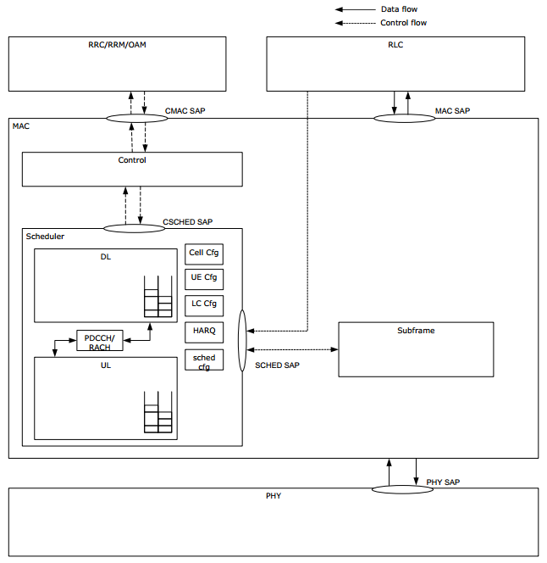
下行调度在系统中的位置

总体设计

基本设计
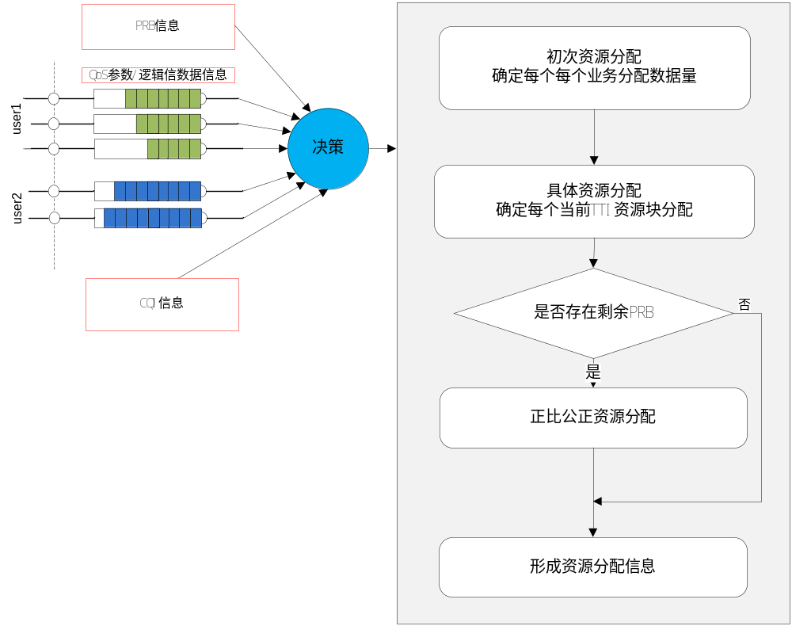下行资源分配流程设计

下行资源分配总体流程
下行资源分配应该综合考虑以下因素才能确定每个用户分配的资源块：剩余PRB数、用户逻辑信道缓冲区等待发送的数据位、用户的信道质量（宽带、子带CQI反馈）。
考虑一种基于优先级的资源分配方式，步骤如下：
- 根据系统配置计算PDCCH上可支持的最大用户数。
- 初次资源分配。
- 基于用户宽带CQI以及承载QoS保证的初次资源分配。
将所有用户的逻辑信道按照优先排序（相同优先级的逻辑信道按正比公平资源对逻辑信道排序）形成初次资源分配的优先级队列；
结合系统剩余资源（PRB），根据用户宽带CQI，确定用户每个逻辑分配数据大小（保证逻辑信道GBR最小速率，Non-GBR最小速率（根据业务QCI特征确定）），以及用户占用的PRB总数。
- 基于用户宽带CQI以及承载QoS保证的剩余资源分配。
在第2步基于用户宽带CQI以及承载QoS保证的初次资源分配执行完后，若还有剩余PRB资源，则按正比公平的方式依次为用户多个逻辑信道分配资源。
结合系统剩余资源（PRB），根据用户宽带CQI，以及第2步中已经确定的用户逻辑信道发送数据，决策用户每个逻辑分配数据大小（保证逻辑信道GBR最大速率，Non-GBR最大速率（UE AMBR）限制），以及用户占用的PRB总数。
- 基于子带CQI的具体资源块分配。(确定每个用户具体使用哪些PRB)，为用户生成资源分配结果(控制、数据信息)。
- 若第3步中有用户修改了mcs（增大），使得有PRB剩余，进行剩余资源块分配。为用户生成资源分配结果(控制、数据信息)。

初次资源分配流程

基于宽带CQI以及承载QoS保证的初次资源分配
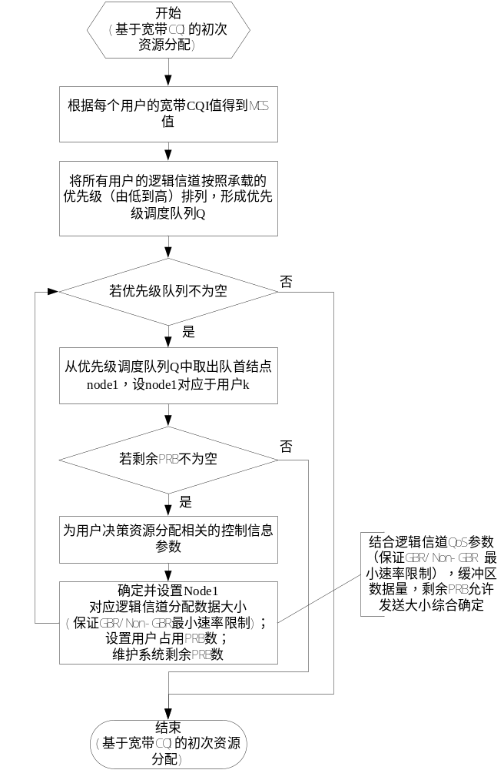

其中，第2.1步：基于用户宽带CQI的初次资源分配具体过程如下：
- 根据每个用户的宽带CQI值(或最差的子带CQI值)得到MCS值。
- 将用户中所有逻辑信道(对应无线承载)按照逻辑信道优先级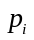（由低到高）排列，形成优先级调度队列Q。
设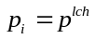，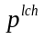为逻辑信道对应无线承载的优先级，对有相同优先级的不同逻辑信道，按照正比公平的思想排序。
- 若优先级队列不为空，从优先级调度队列Q中取出队首结点node1(并从队列中删除)，设node1属于用户的逻辑信道；若优先级队列为空，且还有剩余PRB则执行2.7；若没有剩余PRB则，结束初次资源块分配。
- 为用户决策资源分配相关的控制信息参数。
(因为在资源分配需要先确定DCI格式、发送模式才能确定用户是采用SISO还是，MIMO方式(发送1个还是2个传输块)，不同的方式可用的资源(PRB数)不同，结合用户逻辑停道缓冲区待发送数据，资源数以及用户信道质量，所确定的用户逻辑信道所分配数据量都不同。因此虽然是预分配，还是需要确定一些必要的控制信息参数。)
- 确定node1对应逻辑信道所分配数据量（同时维护每个用户按平均CQI所需要的PRB），如果有剩余PRB则转2.1.3，否则，结束初次资源分配。
若node1对应逻辑信道的优先级为2-5（GBR无线承载），结合GBR承载需要保证的最小平均速率(GBR)、逻辑信道缓冲区数据量、逻辑信道所属用户的信道质量(CQI)、当前剩余的PRB数，确定当前可以发送的最少数据位。详细处理参见步骤见3.1.2.3。
若node1对应逻辑信道的优先级为1、6-9的逻辑信道（Non-GBR无线承载），首先，结合QCI特征为此逻辑信道选择一最小平均速率值，结合所属用户K的Non-GBR承载总最大位率（AMBR）、以及用户K Non-GBR承载已分配资源情况(可能用户K中有多个有效的Non-GBR承载)、逻辑信道缓冲区数据量、当前剩余的PRB数，综合确定当前可以发送的最少数据位。详细处理参见3.1.2.4。

基于宽带CQI以及承载QoS保证的剩余资源分配
由于初次资源分配中对业务承载(GBR/Non-GBR)对应的逻辑信道的资源分配是按照承载QoS的最小速率限制进行的资源分配。因此，在前面基于承载最小速率保证的资源分配以后，可能出现系统还剩余PRB资源，用户业务承载对应缓冲区还存在数据需要分配的情况。若不对剩余PRB进行分配，可能会造成宝贵的频率资源的浪费。因此要通过下面的剩余资源分配实现保证业务QoS最大速率限制的剩余PRB资源的充分利用。

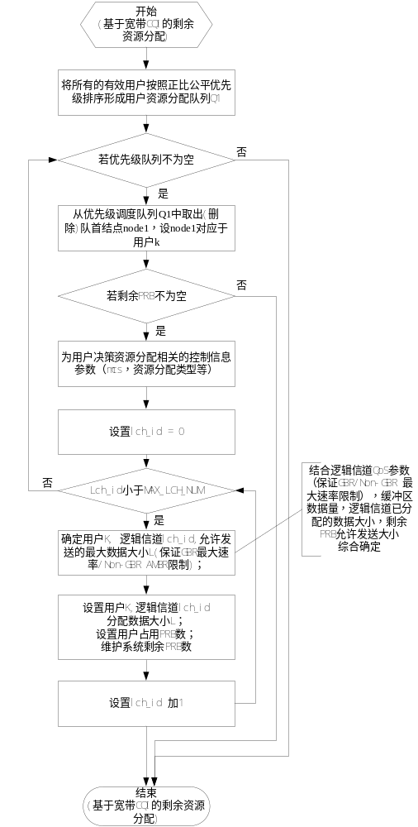
其中，第2.2步：基于用户宽带CQI的初次资源分配具体过程如下：
- 将所有有效用户按照正比公平优先级排序，形成用户优先级队列；
- 若队列不为空，取出（删除）队首结点node1，设结点对应用户K；
- 若系统剩余下行PRB不为空，则转下一步，否则结束初次资源分配。
- 设置逻辑信道号lch_id为0，
- 确定用户k，逻辑信道lch_id允许发送的最大数据大小；
- 重新设置为用户k，逻辑信道lch_id分配的发送数据大小；设置用户k占用的PRB总数；维护系统下行剩余PRB数。
- 设置逻辑信道号lch_id 加1，转2.2.5。

- 其中确定用户k，逻辑信道lch_id允许发送最大数据大小的方法为：
结合逻辑信道QoS参数（保证GBR/Non-GBR 最大速率限制），缓冲区数据量，逻辑信道已分配的数据大小（基于宽带CQI以及承载QoS保证的初次资源分配中所分配），剩余PRB允许发送大小综合确定。
- 首先判断逻辑信道是否还有剩余数据需要发送。
设用户k，逻辑信道lch_id缓冲区数据大小为buf。
- 计算用户k，逻辑信道lch_id缓冲区还需要发送的数据大小buf2。
若“基于宽带CQI以及承载QoS保证的初次资源分配”中已为用户k，逻辑信道lch_id分配发送数据buf1，则用户k，逻辑信道lch_id，剩余发送数据位为buf2 = buf – buf1；否则，则用户k，逻辑信道lch_id，剩余发送数据位为buf2 = buf。
- 计算用户k，逻辑信道lch_id对应的承载QoS 最大允许速率所限制的最大允许发送数据大小max_sz。
若用户k，逻辑信道lch_id对应GBR承载，则lch_id对应GBR无线承载剩余可发送数据大小为max_sz：
lch_id对应GBR无线承载QoS参数配置中的GBR下行最大速率（E-RAB Maximum Bit Rate Downlink）允许发送数据大小。

若用户k，逻辑信道lch_id对应Non-GBR承载，则lch_id对应Non-GBR无线承载可发送数据大小max_sz为：
用户k 中所有Non-GBR承载 总最大允许发送数据大小 – 用户k中Non-GBR承载已分配数据大小。

- 则用户k 逻辑信道lch_id允许发送的最大数据大小为L为：用户k，逻辑信道lch_id缓冲区还需要发送的数据大小，以及用户k，逻辑信道lch_id对应的承载QoS 最大允许速率所限制的最大允许发送数据大小。即 min(buf2, max_sz )。

确定GBR无线承载发送数据的方法
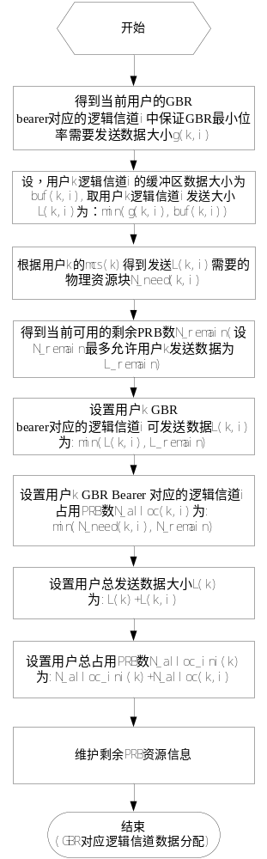

得到当前用户的GBR bearer对应的逻辑信道初次资源分配允许发送数据大小。计算保证GBR最小位率需要发送的数据大小g_{k,i}。设逻辑信道缓冲区数据大小 buf_{k,i}。则用户的GBR bearer对应的逻辑信道i初次资源分配允许发送数据大小L_{k,i}为：g_{k,i} 和 buf_{k,i} 中的较小值。
得到发送L_{k,i}大小的数据需要的资源块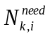。(查表 36.213 Table 7.1.7.2.1-1，结合前面为用户选择的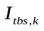，找到最小发送数据位大于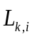，且最接近时，对应需要的物理资源块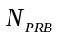即为)。

结合所选择的资源分配类型，查找相关数据结构得到当前可用的剩余PRB数，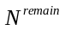。设上按用户选择的调制编码方式对应最多可发送数据位为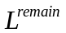。

设置用户 GBR bearer对应的逻辑信道可发送数据为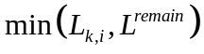；
设置用户 GBR bearer对应的逻辑信道占用的PRB数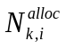为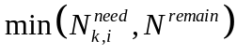；
设置用户总发送数据大小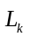 加 ；
设置用户总占用PRB数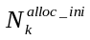 加 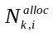；
维护剩余PRB资源信息。
(如果还有剩余物理资源块，则继续下一个逻辑信道PRB分配)

确定Non-GBR无线承载发送数据的方法

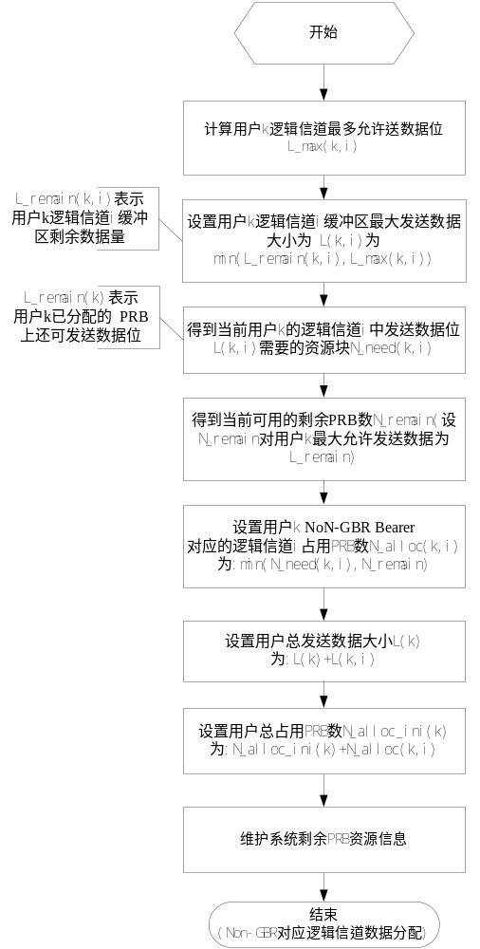
- 计算用户逻辑信道最多还可以发送的数据位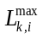。
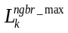表示用户k Non-GBR承载上还可以发送的数据位，
【=用户Non-GBR承载总最大瞬时位率限制-用户Non-GBR承载初始分配已分配的数据位。(这里的Non-GBR指，用户中所有Non-GBR承载，为1个或多个)。】
- 设置用户逻辑信道 缓冲区最大发送数据大小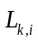为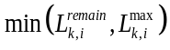。
其中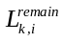表示用户逻辑信道缓冲区剩余数据量
- 得到当前用户的逻辑信道中发送数据位需要的资源块

结合所选择的资源分配类型，查找相关数据结构得到当前可用的剩余PRB数，。设上按用户选择的调制编码方式对应最多可发送数据位为。

设置用户逻辑信道可发送数据为；
设置用户 GBR bearer对应的逻辑信道占用的PRB数为；
设置用户总发送数据大小 加 ；
设置用户总占用PRB数 加 ；
维护剩余PRB资源信息。
(如果还有剩余物理资源块，则继续下一个逻辑信道PRB分配)

具体资源块分配流程
按正比公平的顺序依次结合用户的子带CQI反馈，重新为用户确定最好的MCS。并为用户设置资源分配最终MCS参数，生成调度数据。
具体过程如下：
- 将所有用户按优先级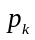由高到低排列，形成调度队列Q。
其中用户按优先级为正比公平算法的公式： 瞬时速率/平均速率。
- 若优先级队列不为空，从优先级调度队列Q中取出队首结点node1(并从队列中删除)，设node1对应用户；若优先级队列为空，转步骤4；
- 为当前用户k确定最优的MCS，重新确定需要的PRB数。
【设，初次资源分配为用户分配的PRB总数，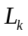表示初次资源分配为用户分配的数据大小（传输信道传输块总大小，包括将来打包MAC PDU时用户的逻辑信道子头大小）】
得到整个系统带宽上用户k信道质量最好的个PRB上，最小的CQI值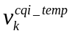，若大于初次资源分配采用的CQI值，则根据为用户k选择新的MCS值，并得到MCS相关的 (较前面选择的大)。并确定用户发送 位数据需要的PRB数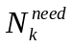。(具体为查表 36.213 Table 7.1.7.2.1-1，结合为用户新选择的，找到最小发送数据位大于，且最接近时，对应需要的物理资源块)。转3.2。
其中用户总发送数据位 为初次资源分配中所决策的用户每个逻辑信道发数据大小之和。
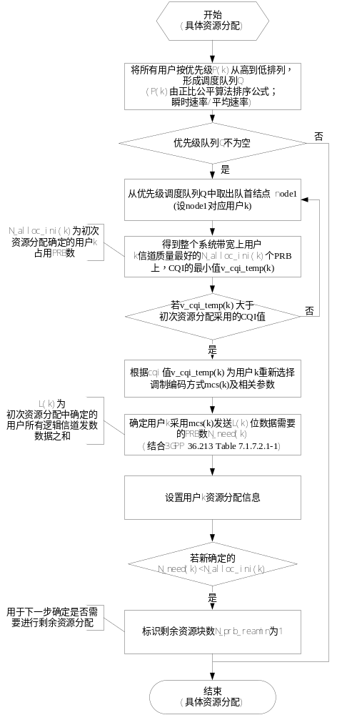

剩余资源块分配流程
若第3步中，用户结合子带CQI重新选择MCS，有用户减少了需要的PRB数，则有剩余PRB。
按照正比公平的思想，依次为用户分配剩余资源，具体的是先判断用户k是否还有剩余数据待发送；若用户k还有剩余数据待发送，判断有没有剩余的PRB其CQI值大于等于为用户k确定的MCS对应的CQI；若有，则根据用户k剩余等待发送数据大小为用户k分配PRB。
转5，根据前面的资源分配，为用户生成资源分配相关控制信息。

说明
- 在初次资源分配时也需要为用户决策资源分配相关的控制信息参数。
因为在资源分配需要先确定DCI格式、发送模式才能确定用户是采用SISO还是，MIMO方式(发送1个还是2个传输块)，不同的方式可用的资源(PRB数)不同，结合用户逻辑停道缓冲区待发送数据，资源数以及用户信道质量，所确定的用户逻辑信道所分配数据量都不同。同时，预分配数据大小与可用PRB数相关，而只有确定用户调度采用的资源分配类型才能确定当前可用的PRB数。因此虽然是预分配，还是需要确定一些必要的控制信息参数。
- 基于宽带CQI以及承载QoS保证的初次资源分配中按照承载的最小发送速率限制承载对应逻辑信道分配数据大小的目的和最小发送速率值的确定。
按照承载的最小发送速率限制目的是达到保证业务的最小发送速率，尤其中用户和业务数较多的情况下，通过逻辑信道的最小速率限制保证更多的逻辑信道能够有PRB资源可发送数据。
另外其中的最小发送速率，对于GBR承载是为GBR承载QoS参数中的GBR下行保证速率（E-RAB Guaranteed Bit Rate Downlink）。对于Non-GBR根据业务承载的QCI特征（3GPP 23.203 Table 6.1.7: Standardized QCI characteristics）确定。
目前按下表设置：
QCI | MinBitRate  (bps) | Resource Type | Priority | Packet Delay Budget (NOTE 1) | Packet Error Loss  Rate (NOTE 2) | Example Services
5 | 128000 |  | 1 | 100 ms | 10⁻⁶ | IMS Signalling
6 | 512000 |  | 6 | 300 ms | 10⁻⁶ | Video (Buffered Streaming)  TCP-based (e.g., www, e-mail, chat, ftp, p2p file sharing, progressive video, etc.)
7 | 512000 | Non-GBR | 7 | 100 ms | 10⁻³ | Voice,  Video (Live Streaming)  Interactive Gaming
8 | 512000 |  | 8 | 300 ms | 10⁻⁶ | Video (Buffered Streaming)  TCP-based (e.g., www, e-mail, chat, ftp, p2p file
9 | 512000 |  | 9 |  |  | sharing, progressive video, etc.)

- 确定用户k GBR无线承载i可发送数据的思想
根据用户k GBR承载i最小发送位率允许发送的数据位（用户GBR最大瞬时位率）、用户k GBR无线承载i的逻辑信道缓冲区中待发送数据、以及为用户选择的MCS、剩余可分配PRB综合确定用户k GBR无线承载i可发送数据大小。
用户k GBR无线承载i最多可发送的数据x大小为：
用户k GBR承载i最小发送位率允许发送的数据位, 用户k GBR无线承载i的逻辑信道缓冲区中待发送数据 两个值中的较小值
再根据用户mcs 确定发送x 数据需要的PRB，结合剩余PRB，即可确定用户k GBR无线承载i可发送数据。
（若剩余PRB大于需要的PRB，则用户k GBR无线承载i可发送数据 为：用户k GBR无线承载i最多可发送的数据x大小；
否则，剩余PRB小于需要的PRB，用户k GBR无线承载i可发送数据 为：剩余PRB在用户选择的mcs下最多可发送数据大小）

- 确定用户k Non-GBR无线承载i可发送数据的思想
根据用户k 中所有Non-GBR承载 总最大允许发送数据（用户k所有Non-GBR最大瞬时位率）、用户k Non-GBR无线承载i的逻辑信道缓冲区中待发送数据、以及为用户选择的MCS、剩余可分配PRB综合确定用户k Non-GBR无线承载i可发送数据大小。

用户k Non-GBR无线承载剩余可发送数据大小为：
用户k 中所有Non-GBR承载 总最大允许发送数据大小 – 用户k中Non-GBR承载已分配数据大小
用户k Non-GBR无线承载i最多可发送的数据x大小为：
用户k Non-GBR无线承载剩余可发送数据大小, 用户k Non-GBR无线承载i的逻辑信道缓冲区中待发送数据 两个值中的较小值
再根据用户mcs 确定发送x 数据需要的PRB，结合剩余PRB，即可确定用户k GBR无线承载i可发送数据。
（若剩余PRB大于需要的PRB，则用户k GBR无线承载i可发送数据 为：用户k GBR无线承载i最多可发送的数据x大小；
否则，剩余PRB小于需要的PRB，用户k GBR无线承载i可发送数据 为：剩余PRB在用户选择的mcs下最多可发送数据大小）
- 具体资源分配时，按用户优先级Pk排序的原因
在初次资源分配时已经根据所有用户不同无线承载的QoS需要排序，并确定为每个承载保证QoS需要确定了承载上允许发送的数据位。
具体资源分配的目的是看用户能不能选择更好的MCS以节省PRB(使用户一个PRB发送更多的数据)以提高系统吞吐量。因此，以用户为单位排序，依次为用户选择更高的MCS，若用户k在整个带宽上存在y个信道质量更好的(MCS可以更大)的PRB则重新确定用户需要的PRB资源。

算法特点
考虑了用户不同无线承载QoS指示的要求，包括GBR无线承载最小位。经过最多三轮资源分配，通过为用户优先选择信道质量好的资源块，在资源分配中利用了用户在不同信道上衰落特性以提高系统吞吐量。
算法按照逻辑信道优先级排序分配资源，考虑了不同无线承载的QoS要求。在为GBR分配时每次只分配最小位率需要的数据量，为Non-GBR分配时按照Non-GBR总最大位率限制总发送数据位，即优先级高的Non-GBR承载优先获得物理资源；未考虑到保证最小位率以外，其它具体的QoS参数（延时、丢包率）。

数据结构设计
下行调度使用的相关数据，包括小区配置，逻辑信道配置，用户CQI信息，下行触发信息，逻辑信道缓冲区，mac ce 信息，这些数据信息的数据结构设计请参见《FDD-LTE_HeNB协议栈软件系统调度器模块详细设计说明书_调度器_v0.1》。下面重点介绍下行调度算法内部所使用数据结构。
- 下行调度使用的临时数据结构
用于在1个TTI内，存储调度过程中临时产生的UE调度结果信息。
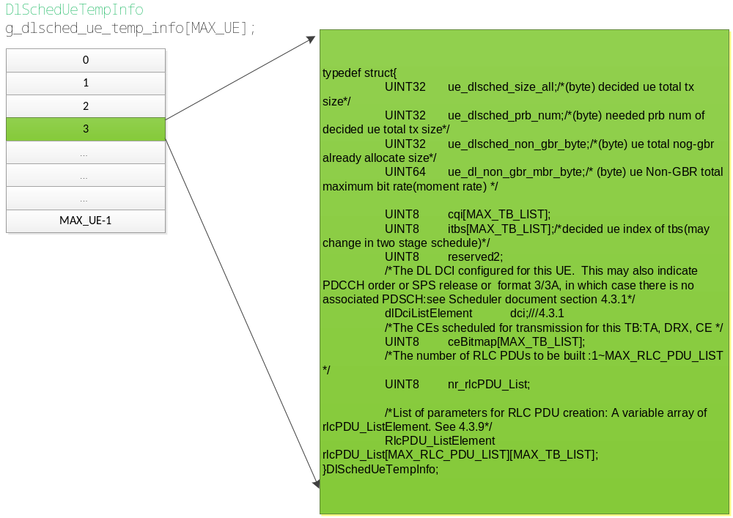
- 下行调度初次资源分配使用的优先级队列
在1个TTI内，细粒度资源分配(按照逻辑信息、CE、用户重传信息排队的)的优先级队列所采用数据结构。
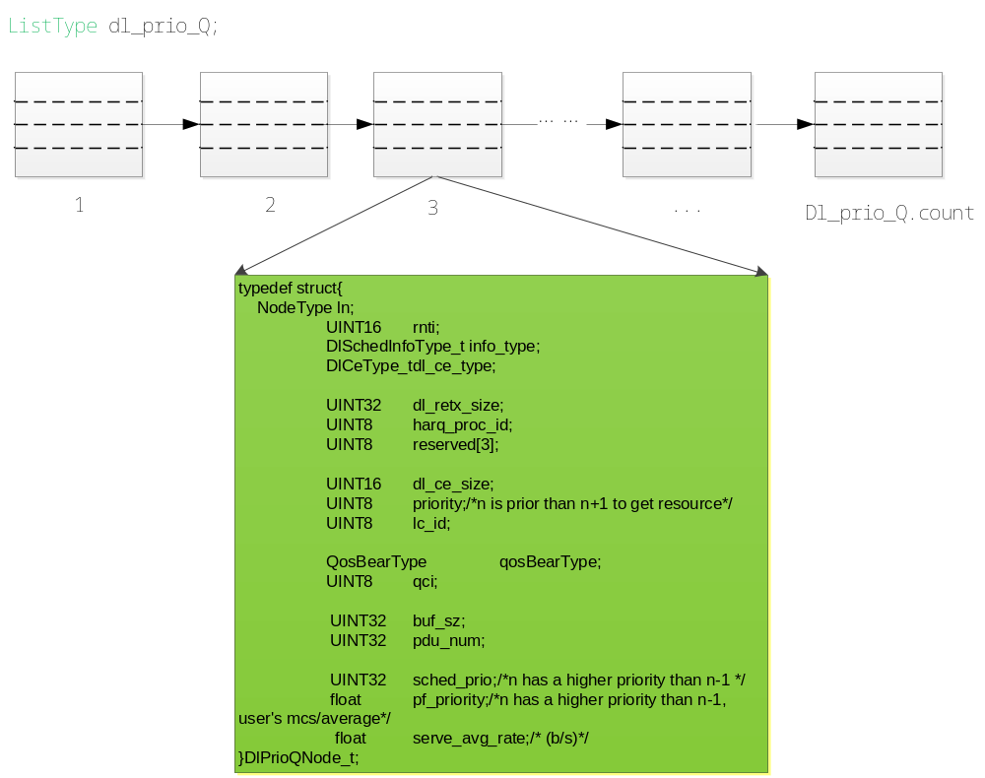
- 下行调度资源分配使用的用户优先级队列
在1个TTI内，细粒度资源分配(按照逻辑信息、CE、用户重传信息排队的)的优先级队列所采用数据结构。
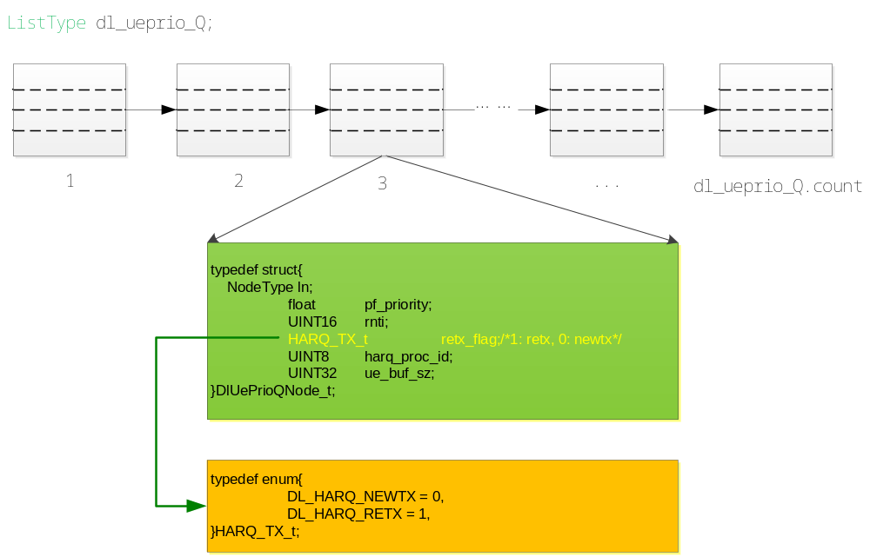

说明：
在下行资源分配过程中先后用到下面4个优先级队列。
ListType dl_prio_Q;
ListType dl_ueprio_Q;
ListType dl_ueprio_Q1;
ListType dl_ueprio_Q2;
（dl_ueprio_Q，dl_ueprio_Q1，dl_ueprio_Q2三个链表的链表结点均采用相同的链表结构）
dl_prio_Q用于“基于宽带CQI的初次资源分配”，进行细粒度的资源分配优先级排序，其优先级队列结点有3种（UE逻辑信道信息结点，UE CE信息结点，UE重传信息结点）。此优先组队列的排序先后是：按 UE CE信息、UE重传信息、UE逻辑信道信息队列结点排序。
在UE CE信息队列结点之间，按照UE 的正比公平优先级排序。
在UE 重传信息队列结点之间，按照UE 的正比公平优先级排序。
在UE 逻辑信道信息队列结点之间，按照逻辑信道优先级排序，若逻辑信道信息结点优先级相同，则按照UE不同逻辑信道的正比公平优先级排序。
其中UE 的正比公平优先级为：UE瞬时速率/UE平均速率；
其中UE 逻辑信道的正比公平优先级为：UE瞬时速率/UE指定逻辑信道的平均速率。

dl_ueprio_Q 在“用户具体资源分配”之前, 此队列中包含在“基于宽带CQI的初次+剩余资源分配”决策出的所有有数据待发送的用户队列结点，结点间按照用户的正比公平优先级排序。在“用户具体资源分配”之后, 正常情况下，此队列中队列结点数为0（或包含部分因异常未进行具体资源分配的用户队列结点）。
在“基于宽带CQI的初次资源分配”中，将决策出的所有有数据待发送的用户队列结点插入到dl_ueprio_Q队列中 。在“基于宽带CQI的剩余资源分配”中新增加的资源分配用户也会添加到 dl_ueprio_Q中。在“用户具体资源分配”时，会将已经分配具体PRB资源的用户从dl_ueprio_Q中删除。

dl_ueprio_Q1 在进行“用户具体资源分配”之前，此队列中包含所有有数据待发送的用户队列结点，结点间按照用户的正比公平优先级排序。此队列用于“基于宽带CQI的剩余资源分配”，由于队列中包含所有需要发送数据的用户，因此可以保证“基于宽带CQI的初次资源分配”中未分配资源的用户可以在此次剩余资源分配中得到分到资源。在“用户具体资源分配”之后，此队列包只包含所有未进行资源分配的用户队列结点。
在“基于宽带CQI的初次资源分配”中新增加的资源分配用户(dl_ueprio_Q1中存在但dl_ueprio_Q中不存在的用户)也会添加到 dl_ueprio_Q中。
在“用户具体资源分配”中，会将所有已经分配具体PRB资源的用户从dl_ueprio_Q1中删除。

dl_ueprio_Q2 中保存所有已经分配具体资源块的用户结点（此队列目前无实质作用）。在进行“用户具体资源分配”时从dl_ueprio_Q中删除当前资源块开始最适合的用户，添加到dl_ueprio_Q2。

- 下行调度使用的全局数据结构
存储在整个系统调度过程中的UE相关信息。包括每个用户一定TTI时间内，每个TTI的用户发总送数据大小，用户Non-GBR承载总发送数据大小，用户每个逻辑信道发送数据大小，以及对应的用户平均发送速率，用户Non-GBR承载总平均速率，用户逻辑信道平均速率，（用于调度中决策用户逻辑信道发送数据大小）；每个用户每个进程使用的控制信息数据等。
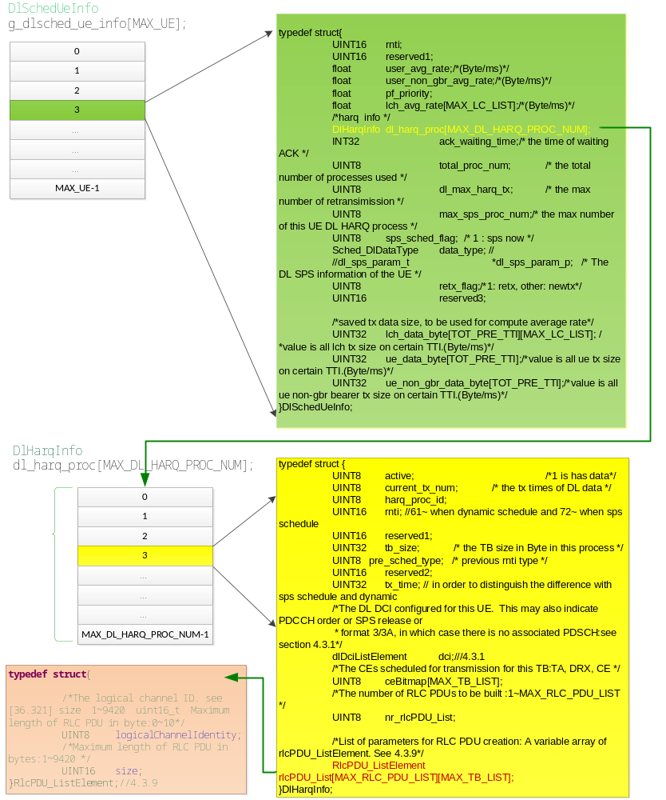

下行控制信息(DCI)参数：
下面列出下行调度决策出的资源分配信息以及下行发送相关的控制信息参数。以下参数在调度器中定义。

/*The DL DCI configured for this UE. This may also indicate PDCCH order or SPS release or * format 3/3A, in which case there is no associated PDSCH:see section 4.3.1*/
dlDciListElement dci;///4.3.1
typedef struct{
UINT16 rnti;

/*
* The RNTI identifying the UE : 1~65535
*/
/*
* The RBs allocated to the UE : 32bit bitmap
*/
UINT32 rb_bitmap;
/*
* see[3GPP TS 36.213]section 7.1.6.2 : 0,1
*/
UINT8 rb_shift;
/*
* type of resource allocation : 0,1,2
*/
UINT8 res_alloc;
/*
* the number of transport blocks : 1..2
*/
UINT8 nr_of_tbs;
/*
* The size of transport blocks in byte : 0..
*/
UINT16 tbs_size[MAX_TB_LIST];
/*
* the modulation and coding scheme of each TB:0..31
*/
UINT8 mcs[MAX_TB_LIST];
/*
* New data indicator:0..1
*/
UINT8 ndi[MAX_TB_LIST];
/*
* redundancy version 0..3
*/
UINT8 rv[MAX_TB_LIST];
/*
* CCE index used to send the DCI: 0..88
*/
UINT8 cce_index;
/*
* The aggregation level: 1,2,4,8
*/
UINT8 aggr_level;
/*
* precoding information : 2 antenna_ports:0..6/4 antenna_ports:0~50
*/
UINT8 precoding_info;
/*
* format of DCI:1,1A,1B,1C,1D,2,2A,2B
*/
DCI_format format;
/*
* see [3GPP TS 213] section 5.1.1.1 :
* value:-4,-1,0,1,3,4
*/
INT8 tpc;
/*
* HARQ process number : 0~7
*/
UINT8 harq_process;
/*
* only for TDD :1,2,3,4
*/
UINT8 dai;
/*
* see [3GPP TS 213] section 7.1.6.3 :
* VRB_DISTRIBUTED, VRB_LOCALIZED
*/
VRB_format vrb_format;
/* TB to CW swap flag.see [3GPP TS 212] section 5.3.3.1.5:
* TRUE, FALSE
*/
BOOLIN tb_swap;
/*
* :TRUE, FALSE
*/
BOOLIN sps_release;
/*
* Indicates if PDCCH is for PDCCH order : TRUE, FALSE
*/
BOOLIN pdcch_order;
/*
* Preamble index. Only valid if pdcch_order == TRUE :0~63
*/
UINT8 preamble_index;
/*
* PRACH Mask index. Only valid valid if pdcch_order == TRUE:0~15
*/
UINT8 prach_mask_index;
/*
* The value for N_GAP : GAP1, GAP2
*/
N_GAP n_gap;
/*
*The TBS index for Format 1A :2,3
*/
UINT8 tbs_idx;
/*
*For Format 1D. see [3GPP TS 213] section 7.1.5 :0,1
*/
UINT8 dl_power_offset;
/*
* DL PDCCH power boosting in dB : -6~4
*/
INT8 pdcch_power_offset;
#ifdef TEST_HENB_TO_UE
UINT8 rb_start;
UINT8 rb_len;
#endif

}dlDciListElement;//4.3.1

接口设计

输入输出参数
调度相关的参数都由MAC子系统提供，在调度器内容保存。具体的相关参数包括：

输入参数：
- 小区配置信息（g_sched_cell_cfg_info）
可得到系统带宽待配置等信息。

- 用户配置信息(g_sched_ue_cfg_info)
可得到如用户总最大位率(Non-GBR承载上最大发送位率)，SPS参数等。

- 用户逻辑信道配置信息(g_sched_ue_lc_cfg_info)
包括：
逻辑信道所属逻辑信道组，
逻辑信道方向(上行、下行、上下行)
QoS承载类型(GBR/NON_GBR)
QCI
逻辑信道对应承载的下行最大位率：e_rab_maxiumBitrateDL
逻辑信道对应承载的下行保证位率：e_rab_guaranteeBitrateDL
逻辑信道对应承载的上行最大位率：e_rab_maxiumBitrateUL
逻辑信道对应承载的上行保证位率：e_rab_guaranteeBitrateUL

- 用户信道质量信息(g_dl_cqi_model)
包含每个用户的宽带、子带CQI反馈信息

- 用户逻辑信道缓冲区信息(g_dl_rlc_buffer_model)
包括每个用户不同逻辑信道缓冲区待发数据量。具体为：
逻辑信道ID
rlc逻辑信道队列大小
rlc逻辑信道队列延时
rlc逻辑信道重传队列大小
rlc StatusPDU大小

- 下行调度触发信息(g_dl_trigger_model)
包含当前TTI所有有数据需要发送的用户，以及用户在当前调度所使用的HARQ进程号，HARQ状态(ACK/NACK/DTX))。

- 下行MAC控制信息缓冲区信息(g_dl_mac_ctrl_buffer_model)
包括所有用户的下行MAC 控制信息元素（CE）缓冲区（大小）。

输出参数：
下行调度通过调度算法决策出每个用户发送数据大小（包括每个逻辑信道发送数据大小），用户占用PRB以及发送数据相关的控制信息参数。
具体为全局变量g_dl_output_result。

输入参数接口

get_dl_trigger_model()
功能描述
获取调度器全局变量下行的trigger信息
使用说明
该接口为调度器内部接口，通过该函数接口可以实现获取出调度器全局变量的trigger模块的地址
输入
无
输出
无
返回
返回&g_dl_trigger_model全局变量的基地址

sched_get_dl_phy_res_info()
功能描述
获取调度器下行的物理层资源分配信息
使用说明
该接口为调度器内部接口
输入
无
输出
无
返回
返回&g_dl_phy_res_info全局变量的基地址

get_ue_cfg_info(UINT16 rnti)
功能描述
获取调度器全局变量内某个rnti的UE config
使用说明
该接口为调度器内部接口，该接口函数可以实现获取rnti全部UE的config参数，在对UE进行配置时需要注意赋值的准确性；
输入
某个需要配置或者获取的rnti值
输出
通过该接口可以获取出某个rnti的UE的config参数的全局变量地址
返回
返回&g_sched_ue_cfg_info[rnti - RNTI_BASE]全局变量的基地址

get_ue_a_lc_cfg_info(UINT16 rnti,UINT8 logicalChannelIdentity)
功能描述
获取调度器全局变量内某个rnti的具体logicalChannelIdentity的LC config参数
使用说明
该接口为调度器内部接口，该接口函数可以实现获取rnti的具体logicalChannelIdentity的LC的config参数，在对LC进行配置时需要注意赋值的准确性；
输入
某个需要配置或者获取的rnti值；
用户的logicalChannelIdentity索引
输出
通过该接口可以获取出某个rnti的具体logicalChannelIdentity的LC的config参数的全局变量地址
返回
返回&(ue_all_lc_p->logicalChannelConfigList[lc_id])全局变量的基地址

get_dl_cqi_model()
功能描述
获取调度器全局变量下行的RA信息
使用说明
该接口为调度器内部接口，通过该函数接口可以实现获取出调度器全局变量的下行CQI模块的地址
输入
无
输出
无
返回
返回&g_dl_cqi_model全局变量的基地址

get_dl_mac_ctrl_buf_model(UINT16 rnti)
功能描述
获取调度器全局变量的某个下行rnti的MAC CE信息
使用说明
该接口为调度器内部接口，该接口可以获取出某个rnti的下行调度的MAC CE信息，从而决定出CE是否需要被调度。
输入
rnti：某个需要配置或者获取的rnti值；
输出
无
返回
返回&g_dl_mac_ctrl_buffer_model[rnti - RNTI_BASE]全局变量的基地址

输出参数接口

get_sched_dl_ind_output()
功能描述
获取调度器下行调度的输出结果的函数接口
使用说明
该接口为调度器外部接口。本函数是提供给调度器调度算法和MAC TX的接口，由打包模块根据此接口打包下行调度信息
输入
无
输出
无
返回
0：表示成功运行
Other：运行出错

外部接口

do_dl_crnti_schedule(ListType *c_queue_p, CQI_INFO *cqi_info)
函数描述
本函数的主要作用是完成用户数据的资源分配，确定每个用户不同逻辑信道发送数据量，以及为每个用户分配的资源块及其它发送数据相关的控制信息参数。
输入
c_queue_p：存放UE相关参数信息
输出
c_queue_p：存放UE相关参数信息
返回
0 ：成功
非0 ：失败

init_ue_data_info_4dlsched()
函数描述
本函数的主要作用是完成下行调度用户数据的初始化。需要在系统启动时调用。
输入
无
输出
无
返回
0 ：成功
非0 ：失败

get_sched_prio_by_qci(UINT8 qci, UINT8 *priority_p, UINT32 *sched_prio_p)
函数描述
本函数的主要作用是根据承载的QoS参数中QCI值得到承载的调度优先级（根据3GPP TS 23.203 Table 6.1.7）。由调度器模块提供。
输入
qci：承载的qci值
输出
priority_p：指针，指向得到的承载优先级值（3GPP TS 23.203 Table 6.1.7中的优先级值），值越小承载的调度优先级越高。
sched_prio_p：指针，指向得到的承载调度优先级值，值越大承载的调度优先级越高。（优先性与priority_p指向的值优先性相反）
返回
0 ：成功
非0 ：失败

sched_get_dci_format(UINT16 rnti,DCI_format *dci_format_p,Sched_Scrambling *scramble_type_p)
函数描述
本函数的主要作用是为用户决策下行资源分配的DCI格式，以及相对应的参数scramble_type。由调度器模块提供。
输入
rnti：用户的RNTI值
输出
dci_format_p：指针，指向得到的DCI格式值。
scramble_type_p：指针，指向得到的scramble_type值。scramble_type为枚举类型（有SCHED_C_RNTI = 0x01, SCHED_RA_P_SI_RNTI = 0x02,两种值）
priority_p：指针，指向得到的承载优先级值（3GPP TS 23.203 Table 6.1.7中的优先级值），值越小承载的调度优先级越高。
sched_prio_p：指针，指向得到的承载调度优先级值，值越大承载的调度优先级越高。（优先性与priority_p指向的值优先性相反）
返回
0 ：成功
非0 ：失败

sched_get_res_alloc_info(Sched_MACConfigType cfg_type, DCI_format dci_format, UINT8 *dci_res_alloc_type_p, UINT8 *dci_vrb_assign_flag_p)
函数描述
本函数的主要作用是为用户决策下行资源分配类型，以及相关参数。由调度器模块提供。
输入
cfg_type：配置类型（上、下行）。
dci_format：用户资源分配对应的DCI格式。
输出
dci_res_alloc_type_p：指针，指向决策出的资源分配类型值。包括SCHED_RAT_0 = 0,
SCHED_RAT_1 =1, SCHED_RAT_2_4DCI_1AO1BO1D = 2, SCHED_RAT_2_4DCI_1C = 3，几种资源分配类型。
dci_vrb_assign_flag_p：指针，指向决策出的资源分配类相关值（集中式/分布式）。值有VRB_DISTRIBUTED=0, VRB_LOCALIZED=2 两种。（针对资源分配类型2）
返回
0 ：成功
非0 ：失败

get_mcs_by_cqi(UINT8 cqi, UINT8 *mcs_p)
函数描述
本函数的主要作用是为根据CQI值决策用户的Imcs值。（36.213 7.1.7.1-1中Imcs）
输入
cqi：用户的宽带CQI值。

输出
mcs_p：指针，指向决策出的用户CQI对应的Imcs值（0-28）。
返回
0 ：成功
非0 ：失败

内部接口

init_ue_temp_info()
函数描述
本函数的主要作用是初始化所有用户的临时调度信息变量。即初始化全局变量g_dlsched_ue_temp_info。
输入
无
输出
无
返回
0 ：成功
非0 ：失败

set_avg_rate(UINT16 sys_fn, UINT8 sub_fn)
函数描述
本函数的主要作用是在每个TTI计算所有用户（一定时间内）数据发送的总平均速率，用户Non-GBR承载平均速率，以及用户各逻辑信道的平均速率。
输入
sys_fn：系统帧号
输出
sub_fn：子帧号
返回
0 ：成功
非0 ：失败

set_avg_rate(UINT16 sys_fn, UINT8 sub_fn)
函数描述
本函数的主要作用是在每个TTI计算所有用户（一定时间内）数据发送的总平均速率，用户Non-GBR承载平均速率，以及用户各逻辑信道的平均速率。
输入
sys_fn：系统帧号
输出
sub_fn：子帧号
返回
0 ：成功
非0 ：失败

get_ue_prio(UINT16 rnti, UINT8 *wb_cqi_p, UINT8 nr_of_tbs)
函数描述
本函数的主要作用是计算用户的正比公平优先级（用户瞬时速率/用户平均速率）。
输入
rnti：用户的rnti值
wb_cqi_p：指向用户宽带CQI的指针（最多两个传输块的CQI值）
nr_of_tbs：决策的当前调度传输块数
输出
无
返回
大于等于0 ：用户的正比公平优先级值
小于0 ：失败

get_lch_prio(UINT16 rnti, UINT8 *wb_cqi_p, UINT8 nr_of_tbs, UINT8 lc_id)
函数描述
本函数的主要作用是计算用户指定逻辑信道的正比公平优先级值（用户瞬时速率/逻辑信道平均速率）。
输入
rnti：用户的rnti值
wb_cqi_p：指向用户宽带CQI的指针（最多两个传输块的CQI值）
nr_of_tbs：决策的当前调度传输块数
lc_id：逻辑信道id值
输出
无
返回
大于等于0 ：用户指定逻辑信道的正比公平优先级值
小于0 ：失败

add_c_lch_dlsched_node(ListType *dl_prio_Q_p, DlPrioQNode_t *dl_prioQ_node_p)
函数描述
本函数的主要作用是将逻辑信道类型的队列结点插入到（用做初次资源分配的）优先级队列。具体插入规则是：将逻辑信道类型的队列结点插入到CE类型、重传类型的队列结点之后，在逻辑信道类型的队列结点之间，按照逻辑信道优先级排序，若结点优先级相同按照逻辑信道的正比公平优先级排序。
输入
dl_prio_Q_p：指针，指向下行优先级队列的指针。
dl_prioQ_node_p：指针，指向待插入优先级队列的结点。
输出
dl_prio_Q_p：指针，指向下行优先级队列的指针。
返回
0 ：成功
非0 ：失败

add_ce_dlsched_node(ListType *dl_prio_Q_p, DlPrioQNode_t *dl_prioQ_node_p)
函数描述
本函数的主要作用是将CE类型的队列结点插入到（用做初次资源分配的）优先级队列。具体插入规则是：将CE类型的队列结点插入到所有其它类型（逻辑信道类型、重传类型）的队列结点之前，在CE类型的队列结点之间，按照用户的正比公平优先级排序。
输入
dl_prio_Q_p：指针，指向下行优先级队列的指针。
dl_prioQ_node_p：指针，指向待插入优先级队列的结点。
输出
dl_prio_Q_p：指针，指向下行优先级队列的指针。
返回
0 ：成功
非0 ：失败

add_retx_dlsched_node(ListType *dl_prio_Q_p, DlPrioQNode_t *dl_prioQ_node_p)
函数描述
本函数的主要作用是将重传类型的队列结点插入到（用做初次资源分配的）优先级队列。具体插入规则是：将重传类型的队列结点插入到所有CE类型的队列结点之后，逻辑信道类型的队列结点之前，在重传类型的队列结点之间，按照用户的正比公平优先级排序。
输入
dl_prio_Q_p：指针，指向下行优先级队列的指针。
dl_prioQ_node_p：指针，指向待插入优先级队列的结点。
输出
dl_prio_Q_p：指针，指向下行优先级队列的指针。
返回
0 ：成功
非0 ：失败

add_c_ue_dlsched_node(ListType *dl_ueprio_Q_p, DlUePrioQNode_t *dl_ueprioQ_node_p)
函数描述
本函数的主要作用是将用户信息结点插入到用户优先级队列（以用户为单位）。具体插入规则是：在用户信息结点之间按照用户的正比公平优先级排序。
输入
dl_ueprio_Q_p：指针，指向下行用户优先级队列的指针。
dl_ueprioQ_node_p：指针，指向待插入用户优先级队列的用户信息结点。
输出
dl_ueprio_Q_p：指针，指向下行用户优先级队列的指针。
返回
0 ：成功
非0 ：失败

get_dl_ue_mcs_info(UINT8 *cqi_p, DCI_format dci_format, Sched_Scrambling scramble_type, UINT8 *mcs_p, UINT8 *itbs_p, UINT8 nr_of_tbs)
函数描述
本函数的主要作用是根据用户的CQI值，DCI格式等得到用户的MCS值及对应的TBS index.
输入
cqi_p：指针，指向用户的CQI值。指的范围是1-15。
dci_format：用户资源分配对应的DCI格式。
scramble_type：用户资源分配对应的scramble_type值。
nr_of_tbs：决策出的当前TTI，用户资源分配的传输块数。
输出
mcs_p：指针，指向得到的当前TTI用户mcs值（0-28）。（36.213 7.1.7.1-1中Imcs）
itbs_p：指针，指向得到的当前TTI用户的TBS index值（0-26）。（36.213 7.1.7.1-1中Itbs）
返回
0 ：成功
非0 ：失败

set_dlsched_dci_format(UINT16 rnti, DCI_format dci_format)
函数描述
本函数的主要作用是根据将决策得到的用户资源分配相关DCI格式，保存到用户临时信息中。.
输入
Rnti：用户RNTI值。
dci_format：用户资源分配相关DCI格式值。
输出
无
返回
0 ：成功
非0 ：失败

set_dlsched_ue_mcs(UINT16 rnti, UINT8 *cqi_p, UINT8 *mcs_p, UINT8 *itbs_p, UINT8 nr_of_tbs)
函数描述
本函数的主要作用是将用户的CQI，Imcs，Itbs，nr_of_tbs保存到用户的临时信息数据结构中。
输入
Rnti：用户RNTI值。
cqi_p：指针，指向用户CQI值。（最多2个传输块的值）
mcs_p：指针，指向用户的Imcs值。（最多2个传输块的值）
itbs_p：指针，指向用户的Itbs值。（最多2个传输块的值）
nr_of_tbs：决策出的当前TTI用户资源分配的传输块数

输出
无
返回
0 ：成功
非0 ：失败

get_dlsched_dci_format(UINT16 rnti, DCI_format *dci_format_p)
函数描述
本函数的主要作用是从用户临时信息变量中取出决策出的用户资源分配DCI格式值，
输入
rnti：用户的RNTI值。
输出
dci_format_p：指针，指向得到的用户DCI格式值。
返回
0 ：成功
非0 ：失败

get_need_prb(UINT32 *bit_size_p, UINT8 *itbs_p , UINT32 *rb_len_p, UINT32 ue_alloc_size, UINT8 ue_alloc_prb_nb)
函数描述
本函数的主要作用是根据用户需要发送数据，及用户的Itbs（以及用户已经分配数据，已使用PRB）决策出发送特定数据需要的PRB数。
具体方法为：将用户已经分配大小ue_alloc_size，和待发送大小*bit_size_p相加，结合用户*itbs_p，查找3GPP 36.213 Table 7.1.7.2.1-1，得到发送 （ue_alloc_size+*bit_size_p）大小数据需要的PRB数N，将PRB数N减去用户已分配PRB ue_alloc_prb_nb即为用户发送ue_alloc_size需要的PRB数。
（采用结合Itbs得到发送*bit_size_p大小需要的PRB数N1，再加上用户已分配PRB数ue_alloc_prb_nb作为用户总分配PRB数，会导致用户得到的PRB不足以支撑需要发送数据大小）
输入
bit_size_p：指针，指向用户需要发送的数据大小。
itbs_p：指针，指向用户的Itbs值。
ue_alloc_size：已经决策出的当前TTI用户发送数据大小。
ue_alloc_prb_nb：已经决策出的用户发送ue_alloc_size大小的数据所需要PRB。
输出
bit_size_p：指针，指向决策出的用户发送数据大小。（若系统总PRB足够发送输入的bit_size_p指向大小，则bit_size_p指向值地址的不变，否则值为总PRB允许发送数据大小）
rb_len_p：指针，指向决策出的用户发送数据大小*bit_size_p需要的PRB数。

返回
0 ：成功
非0 ：失败

set_dl_ue_res_alloc_type(UINT16 rnti, DCI_format dci_format,UINT8 *rat_p, UINT8 *vrb_format_p, UINT8 *rb_shift_p)
函数描述
本函数的主要作用是为用户决策当前TTI使用的资源分配类型。
输入
rnti：用户的RNTI值。
dci_format：用户资源分配采用的DCI格式值。
输出
rat_p：指针，指向决策出的资源分配类型值。
vrb_format_p：指针，指向决策出的资源分配类型参数（集中，分布式资源分配类型）。值有VRB_DISTRIBUTED=0, VRB_LOCALIZED=2 两种。
rb_shift_p：指针，指向决策出的用户资源分配类型对应资源分配偏移值。只对资源分配类型0，1有效。

返回
0 ：成功
非0 ：失败

set_dlsched_ue_alloc(UINT16 rnti, UINT32 thrpt_size, UINT8 alloc_prb_nb)
函数描述
本函数的主要作用是在资源分配过程中，将决策出的为用户所分配发送数据大小，PRB资源块大小保存到用户资源分配临时信息中。
输入
rnti：用户的RNTI值。
thrpt_size：用户可以增加的发送数据大小。
alloc_prb_nb：用户发送数据需要增加的PRB。
输出
无
返回
0 ：成功
非0 ：失败

set_dlsched_ue_lch_node(UINT16 rnti, UINT8 lch_id, UINT32 thrpt_size)
函数描述
本函数的主要作用是在资源分配过程中，将决策出的为用户指定逻辑信道所分配发送数据大小，保存到用户资源分配临时信息中。
输入
rnti：用户的RNTI值。
lch_id：用户逻辑信道id。
thrpt_size：用户指定逻辑信道可以增加的发送数据大小。
输出
无
返回
0 ：成功
非0 ：失败

get_ue_lch_max_allow_byte(UINT16 rnti, UINT8 lc_id, UINT8 rate_type)
函数描述
本函数的主要作用是根据用户指定逻辑信道的QoS参数，得到当前TTI（瞬时）用户指定逻辑信道最少需要（多可以）发送的数据大小。（目的是保证业务承载的 最小速率，或不超过最大速率）
输入
rnti：用户的RNTI值。
lch_id：指定的用户逻辑信道id。
rate_type：用于决策用户指定逻辑信道发送数据大小的 速率类型。有 DL_LCH_MAX_RATE=0, DL_LCH_MIN_RATE,两种。
输出
无
返回
大于0 ：用户指定逻辑信道按QoS保证的最小（或最大）速率要求，可以增加的发送数据大小
小于0 ：失败

get_byte_by_remain_prb(UINT8 itbs , UINT8 prb_num, UINT32 ue_alloc_size, UINT8 ue_alloc_prb_nb)
函数描述
本函数的主要作用是得到按照用户Itbs，系统剩余下行PRB允许发送的最多数据量。采用直接根据Itbs得到prb_num允许发送大小S1，会产生用户已分配PRB数ue_alloc_prb_nb加上剩余PRB prb_num，不足以支撑需要发送的数据(用户已分配数据ue_alloc_prb_nb 加 S1)。因此需要传入ue_alloc_size和 ue_alloc_prb_nb两个参数。

输入
itbs：用户的Itbs值。
prb_num：系统剩余的下行PRB数。
ue_alloc_size：用户已分配发送数据大小。
ue_alloc_prb_nb：用户已分配的发送数据需要PRB。

输出
无
返回
大于0 ：剩余下行PRB所允许（Itbs的用户）发送数据大小
小于0 ：失败

get_dlsched_ue_alloc(UINT16 rnti, UINT32 *thrpt_size_p, UINT32 *alloc_prb_nb_p)
函数描述
本函数的主要作用是得到已经为用户分配的发送数据大小，和分配的PRB大小

输入
rnti：用户的RNTI值。

输出
thrpt_size_p：指针，指向用户已分配发送数据大小。
alloc_prb_nb_p：指针，指向用户已分配的发送数据所需要PRB数。
返回
0：正确
小于0 ：失败

set_dlsched_ue_rlt(Sched_ScheduleType_t sched_type, UINT8 sys_fn, UINT8 sub_fn, UINT16 rnti, UINT8 retx_flag, UINT8 rb_start, UINT8 rb_len, UINT32 rb_bitmap, UINT8 harq_proc_id)
函数描述
本函数的主要作用是保存当前TTI决策出的用户资源分配信息到资源分配输出结果变量（即g_dl_output_result），保存当前TTI用户、用户各逻辑信道资源分配数据大小（用于统计平均速率），保存用户资源分配信息到用户HARQ进程中（用于HARQ重传）。

输入
sched_type：调度类型
sys_fn：当前TTI系统帧号
sub_fn：当前TTI子帧号
rnti：用户RNTI值
retx_flag：用户资源分配类型（新传还是重传）
rb_start：为用户分配的PRB开始位置
rb_len：为用户分配的PRB数
rb_bitmap：用户资源分配类型对应的资源分配位图信息，见3GPP TS36.213section 7.1.6
harq_proc_id：当前TTI用户资源分配对应的进程号

输出
无
返回
0：正确
小于0 ：失败

其他说明
- 目前的下行资源分配实现了单天线（SISO）模式的动态资源分配。
- 目前在用户资源分配时结合了用户的CQI信息，逻辑信道对应承载的QoS参数，逻辑信道缓冲区数据量，以及系统带宽多方面综合决策为用户分配的PRB。
- 目前下行资源分配算法能够保证用户GBR承载发送速率大于最小发送速率，小于最大发送速率。
- 目前下行资源分配算法能够保证用户Non-GBR承载总最大速率小于用户配置中的 AMBR值。
- 目前的下行资源分配算法在保证业务QoS的情况下，能够充分体现用户的公平性。
- 目前下行资源分配算法实现了资源分配类型2的资源分配。
- 目前下行资源分配算法按照第3节中的流程实现，目前的实现中在初次资源分配完成后，基于子带CQI 进行选择更高的mcs值以节省PRB资源的实现需要完善。

附录

标准QCI特征
来自协议3GPP 23.203 Table 6.1.7
Table 6.1.7: Standardized QCI characteristics
QCI | Resource Type | Priority | Packet Delay Budget (NOTE 1) | Packet Error Loss  Rate (NOTE 2) | Example Services
1  (NOTE 3) |  | 2 | 100 ms | 10⁻² | Conversational Voice
2  (NOTE 3) | GBR | 4 | 150 ms | 10⁻³ | Conversational Video (Live Streaming)
3  (NOTE 3) |  | 3 | 50 ms | 10⁻³ | Real Time Gaming
4  (NOTE 3) |  | 5 | 300 ms | 10⁻⁶ | Non-Conversational Video (Buffered Streaming)
5  (NOTE 3) |  | 1 | 100 ms | 10⁻⁶ | IMS Signalling
6  (NOTE 4) |  | 6 | 300 ms | 10⁻⁶ | Video (Buffered Streaming)  TCP-based (e.g., www, e-mail, chat, ftp, p2p file sharing, progressive video, etc.)
7  (NOTE 3) | Non-GBR | 7 | 100 ms | 10⁻³ | Voice,  Video (Live Streaming)  Interactive Gaming
8  (NOTE 5) |  | 8 | 300 ms | 10⁻⁶ | Video (Buffered Streaming)  TCP-based (e.g., www, e-mail, chat, ftp, p2p file
9  (NOTE 6) |  | 9 |  |  | sharing, progressive video, etc.)

下行动态调度算法中根据CQI确定用户MCS的方法
1 首先根据CQI值得到调制方式
(具体是根据3GPP 36.213协议Table 7.2.3-1 得到CQI对应的调制方式，调制方式为：QPSK/16QAM/64QAM)
2 根据调制方式选择 MCS index (TBS Index).
(根据3GPP 36.213协议Table 7.1.7.1-1，可以找到调制方式对应的 MCS Index及对应的TBS Index. 依据36.213 Table 7.1.7.2.1-1结合TBS Index及PRB大小及可确定发送数据大小)

CQI Index | modulation | Modulation Order | MCS Index  范围 | MCS Index | TBS Index
0 | out of range | - | - | - | -
1 | QPSK | 2 | 0-8 | 1 | 1
2 | QPSK | 2 | 0-8 | 2 | 2
3 | QPSK | 2 | 0-8 | 3 | 3
4 | QPSK | 2 | 0-8 | 5 | 5
5 | QPSK | 2 | 0-8 | 7 | 7
6 | QPSK | 2 | 0-8 | 9 | 9
7 | 16QAM | 4 | 10-16 | 12 | 11
8 | 16QAM | 4 | 10-16 | 14 | 13
9 | 16QAM | 4 | 10-16 | 16 | 14
10 | 64QAM | 6 | 17-28 | 18 | 16
11 | 64QAM | 6 | 17-28 | 20 | 18
12 | 64QAM | 6 | 17-28 | 22 | 20
13 | 64QAM | 6 | 17-28 | 24 | 22
14 | 64QAM | 6 | 17-28 | 26 | 24
15 | 64QAM | 6 | 17-28 | 28 | 26

附表3GPP 36.213 Table 7.2.3-1: 4-bit CQI Table
3GPP 36.213 Table 7.2.3-1: 4-bit CQI Table
CQI index | modulation | code rate x 1024 | efficiency
0 | out of range
1 | QPSK | 78 | 0.1523
2 | QPSK | 120 | 0.2344
3 | QPSK | 193 | 0.3770
4 | QPSK | 308 | 0.6016
5 | QPSK | 449 | 0.8770
6 | QPSK | 602 | 1.1758
7 | 16QAM | 378 | 1.4766
8 | 16QAM | 490 | 1.9141
9 | 16QAM | 616 | 2.4063
10 | 64QAM | 466 | 2.7305
11 | 64QAM | 567 | 3.3223
12 | 64QAM | 666 | 3.9023
13 | 64QAM | 772 | 4.5234
14 | 64QAM | 873 | 5.1152
15 | 64QAM | 948 | 5.5547

附表3GPP 36.213 Table 7.1.7.1-1: Modulation and TBS index table for PDSCH

3GPP 36.213 Table 7.1.7.1-1: Modulation and TBS index table for PDSCH
MCS Index   | Modulation Order  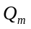 | TBS Index  
0 | 2 | 0
1 | 2 | 1
2 | 2 | 2
3 | 2 | 3
4 | 2 | 4
5 | 2 | 5
6 | 2 | 6
7 | 2 | 7
8 | 2 | 8
9 | 2 | 9
10 | 4 | 9
11 | 4 | 10
12 | 4 | 11
13 | 4 | 12
14 | 4 | 13
15 | 4 | 14
16 | 4 | 15
17 | 6 | 15
18 | 6 | 16
19 | 6 | 17
20 | 6 | 18
21 | 6 | 19
22 | 6 | 20
23 | 6 | 21
24 | 6 | 22
25 | 6 | 23
26 | 6 | 24
27 | 6 | 25
28 | 6 | 26
29 | 2 | reserved
30 | 4 | reserved
31 | 6 | reserved

